Порядок действий по минимизации потерь и несчастных случаев среди граждан
при обнаружении взрывного устройства

Порядок действий
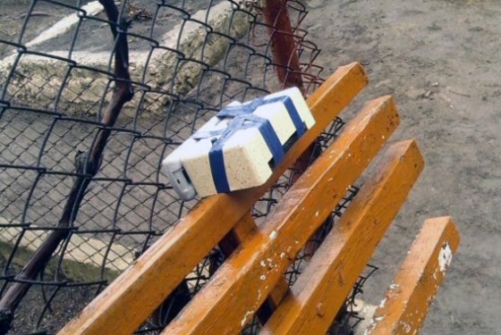 | - При получении сообщения о заложенном взрывном устройстве, либо обнаружении предметов, вызывающих такое подозрение, немедленно поставьте в известность дежурную службу объекта (дежурную часть органов внутренних дел). Сообщите точный адрес, телефон, фамилию, имя, отчество.  - До прибытия сотрудников оперативно-следственных органов, ФСБ, МЧС, пожарных принять меры к ограждению объекта и недопущению к нему людей на расстояние, указанное в таблице.  - По прибытии специалистов по обнаружению ВУ действовать в соответствии с их указаниями.
Рекомендуемые зоны эвакуации (и оцепления), при обнаружении взрывного устройства или предмета, подозрительного на взрывное устройство
№ п/п | Взрывное устройство или предмет | Радиус  зоны оцепления
1.  2.  3.  4.  5.  6.  7.  8.  9.  10.  11.  12. | Граната РГД-5  Тротиловая шашка – 200 г  Тротиловая шашка – 400 г  Пивная банка – 0,33 л  Мина – МОН-50  Граната Ф-1  Чемодан (кейс)  Дорожный чемодан  Автомобиль «Жигули»  Автомобиль «Волга»  Микроавтобус  Грузовик-фургон | 50 м  45 м  55 м  60 м  85 м  200 м  230 м  250 м  460 м  580 м  920 м  1240 м

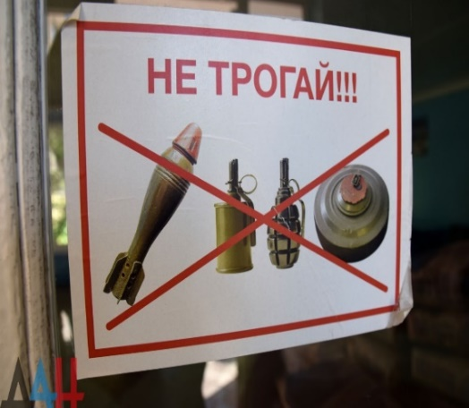 | Правила поведения при обнаружении ВУ  Не предпринимать действий, нарушающих состояние подозрительного предмета и других предметов, находящихся с ним в контакте.  Не допускать заливание водой, засыпку грунтом, покрытие плотными тканями подозрительного предмета.  Не пользоваться электро-, радиоаппаратурой, переговорными устройствами, рацией вблизи подозрительного предмета.  Не оказывать теплового, звукового, светового, механического воздействия на взрывоопасный предмет.  Не прикасаться к взрывоопасному предмету, находясь в одежде из синтетических волокон.
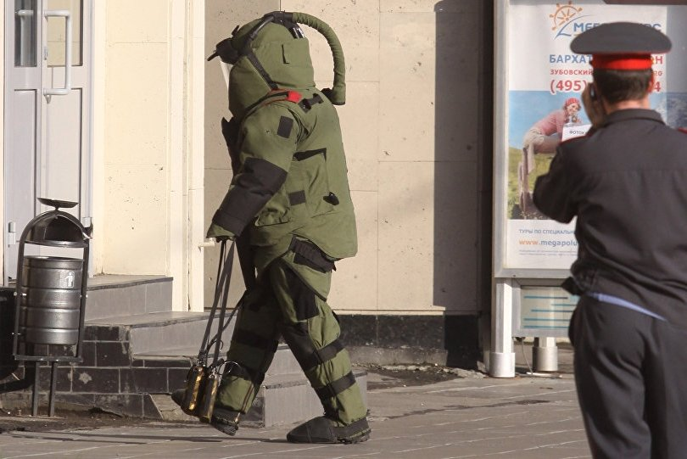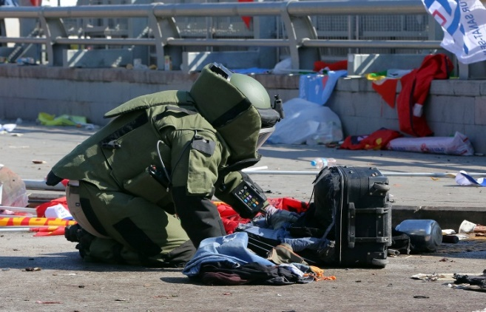
- УФСБ РФ по КК служба в г. Новороссийске: дежурный (8617) 64-70-59;
- ЦППС МЧС (2 Отряд Федеральной Пожарной Службы): (8617) 21-18-28; 01, 010 (с мобильного);
3. УМВД РФ по г. Новороссийску: (8617) 26-73-00; 02, 020 (с мобильного);
4. Центральная станция Скорой помощи: (8617) 64-23-15; 03, 030 (с мобильного);
5. Дежурный администрации МО г. Новороссийск: (8617) 64-61-36.

